**«Развитие национальных отношений в Республике Дагестан на 2020-2021 учебный год в МКОУ «Чанкурбенская СОШ».**

**Формы работы**: беседы, лекции, предметные недели, встречи с представителями общественности, СМИ, конкурсы, посещение музеев, мероприятия, посвященные памятным датам.

|  |  |  |  |  |
| --- | --- | --- | --- | --- |
| № | Формы работы | Класс | Сроки | Ответственный |
|  | Уроки Мира, **классные часы,** посвященные трагедии в Беслане. | 1-10 | Сентябрь | Классные руководители. |
| 1 | Классные часы: Дню Единства народов Дагестана. | 8-10 | Сентябрь | Ст.Вожатая Акбулатова И.И. |
|  | Конкурс рисунков на тему «Моя маленькая Родина», на тему: «Мой Дагестан». | 5-11 | Сентябрь | Учителя рисовании |
| 2 | Единые уроки: «Мы дружбой народов сильны» | 1-10 | Сентябрь | Классные руководители. |
| 3 | Классные часы: «Сила России – в единстве народов». | 1-10 | Сентябрь | Классные руководители. |
|  | Классные часы на тему: «Куначество». | 9-10 |  | Классные руководители. |
|  | Классные часы: Край мой родной, Дагестан!». |  | Октябрь | Классные руководители. |
|  | Классные часы: Я, ты, он, она – вместе целая страна». | 5-10 |  | Классные руководители. |
|  | Классные часы: «Мы дружбой народов сильны», и другие. | 1-10 | Декабрь | Классные руководители. |

**Формы работы**: беседы, лекции, предметные недели, встречи с представителями общественности, СМИ, конкурсы, посещение музеев, мероприятия, посвященные памятным датам.

Утверждая целевую программу: «Развитие национальных отношений в РД в нашей школе разработали и провели мероприятия следующего характера:

5.10.2020 год Чупалаева Р.А. провела открытый классный час в 5 классе на тему: «С Денем учителя».

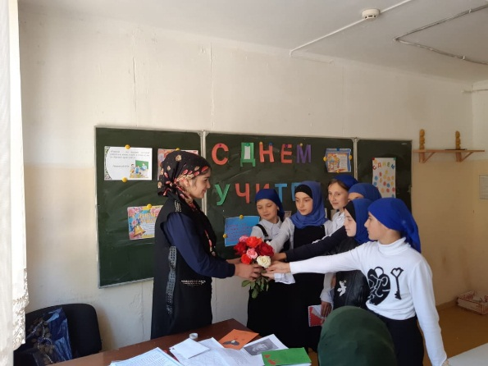

Старшая вожатая Акбулатова И.И вместе с учителями начальных классов провела мероприятие «День матери».

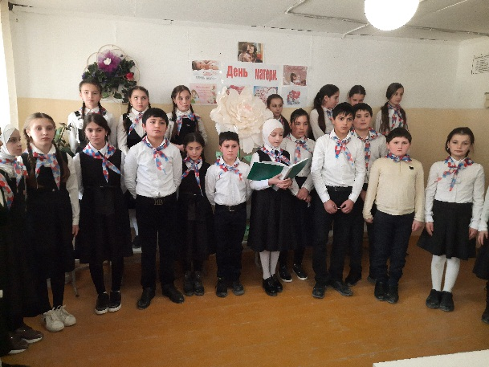 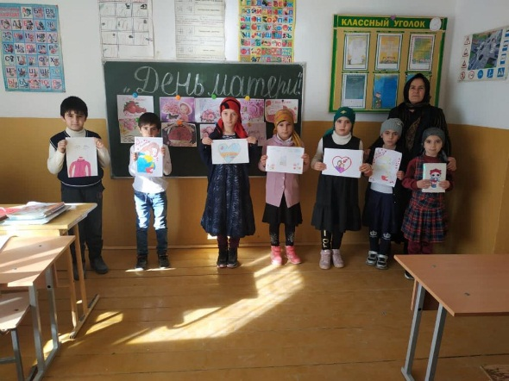

Классные часы в 2-9 классе на тему: «День матери».

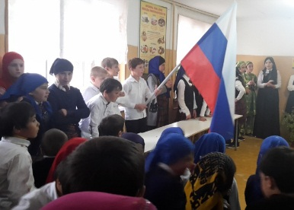 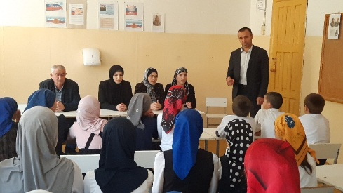

Общешкольное мероприятие «Роль Минина и Пожарского в освобождении России».

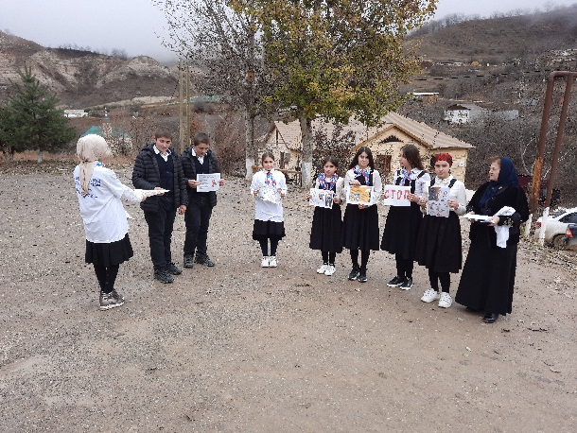

Акция «Я - Россиянин»

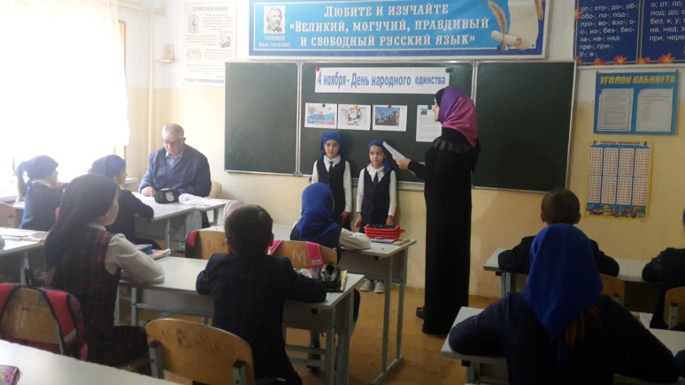

Открытый классный час в 2а классе Ибакова З.З., на тему «День народного единства»

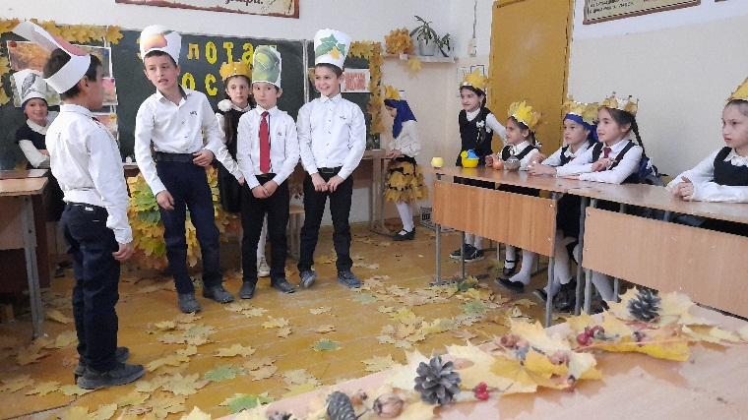

Классный час 1 классе «Золотая осень»

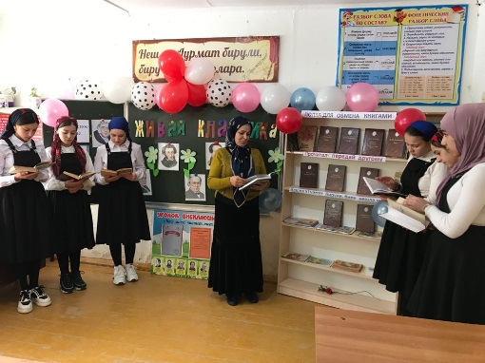 Конкурса юных чтецов «Живая классика», ознакомления будущих участников конкурса с лучшими произведениями русской и зарубежной классической литературы, а также новинками современных авторов.

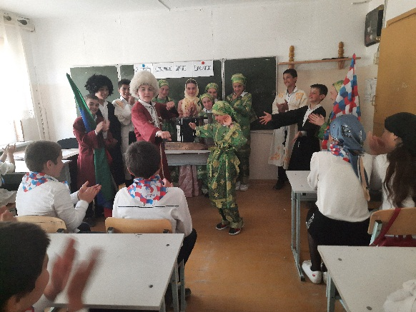

4.11.2020г. Конкурс Танцев посвящённый Дню народного единства».

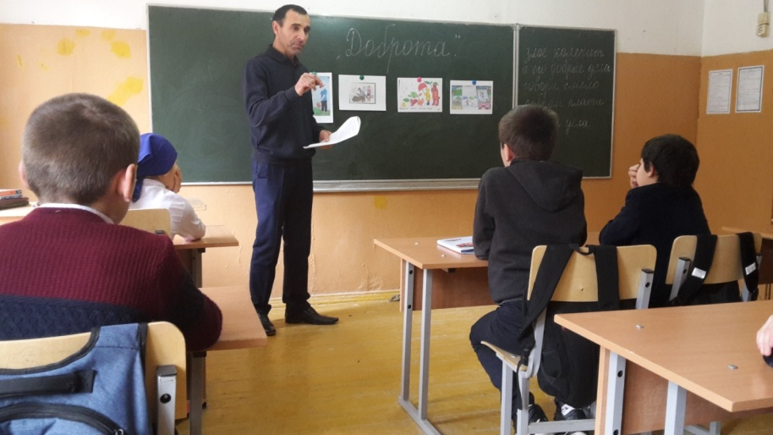

Классный час: «Доброта».

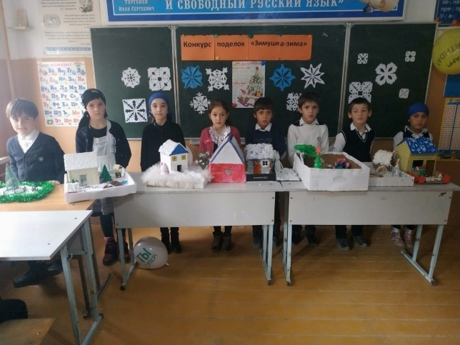 Конкурс поделок Зимушка – зима»